МИНИСТЕРСТВО ЦИФРОВОГО РАЗВИТИЯ, СВЯЗИ И МАССОВЫХ КОММУНИКАЦИЙ РОССИЙСКОЙ ФЕДЕРАЦИИ

Ордена Трудового Красного Знамени федеральное государственное бюджетное образовательное учреждение высшего образования

**«Московский технический университет связи и информатики»**

Кафедра «Информатика»

Лабораторная работа №8

**«Интегрированная среда разработки Visual Studio .NET**

**и технология визуального событийного**

**программирования»**

**по дисциплине**

**«Алгоритмизация и программирование»**

Выполнил: студент гр. БЭИ2202

Тогузов А. А.

Проверил: доц. Воробейчиков Л. А.

Москва, 2023 г.

**1) Задание на разработку приложения**

Создать приложение Windows Forms на C++, которое

должно вычислять периметр и площадь треугольника по заданным значени-

ям координат трех его вершин.

Проект-ЛР1 должен иметь простой интерфейс пользователя:

• две командные кнопки для запуска и завершения работы приложения;

• шесть текстовых полей для ввода и отображения входных данных;

• два текстовых поля, отображающих выходные данные;

• поясняющие текстовые надписи.

**2) Формализация и уточнение задания**

Задано: x1, y1; x2, y2; x3, y3 – значения координат вершин треугольника;

Требуется определить: Р = A+B+C – периметр треугольника;

S = $\sqrt{p(p-A)(p-B)(p-C)}$– площадь треугольника;

где A, B, C – длины сторон треугольника (расстояния между заданными

точками вершин треугольника), определяемые по формулам:

A = $\sqrt{{(x1-x2)}^{2}+({y1-y2)}^{2}}$;

B = $\sqrt{{(x3-x2)}^{2}+({y3-y2)}^{2}}$;

C = $\sqrt{{(x1-x3)}^{2}+({y1-y3)}^{2}}$;

р = Р/2 – полупериметр.

Должны выполняться следующие ограничения на значения входных данных и соотношения между ними: A>0 и B>0 и C>0 и A+B>C и A+C>B и B+C>A

**3) Разработка приложения**

3.1) Создание проекта

Запустить VS, и, выбрав шаблон CLR приложения WinForms, создать проект с именем lab_work_8.

3.2) Разработка графического интерфейса пользователя

Изменить масштаб формы, добавить в нее кнопки, текст и элементы ввода текста. Рисунок 1.

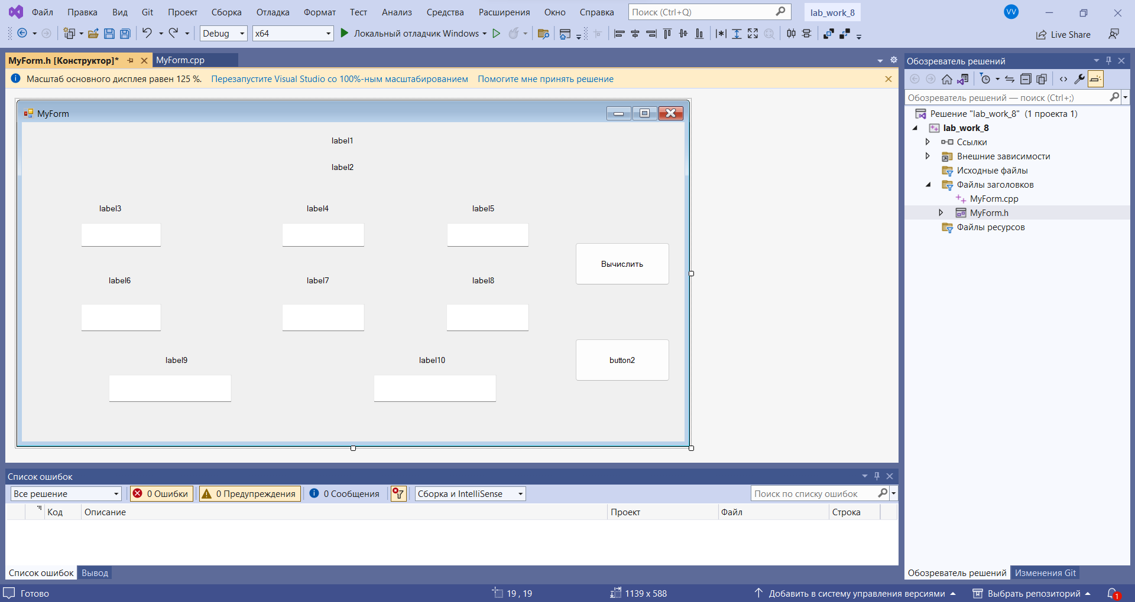

Рисунок 1 – Макет формы

Изменив свойства объекта button1, переключиться на вторую кнопку button2 при помощи Окна Свойств. Рисунок 2.

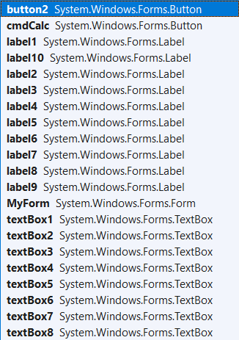

Рисунок 2 – Все объекты формы

Далее изменить свойства второй кнопки. Рисунок 3.

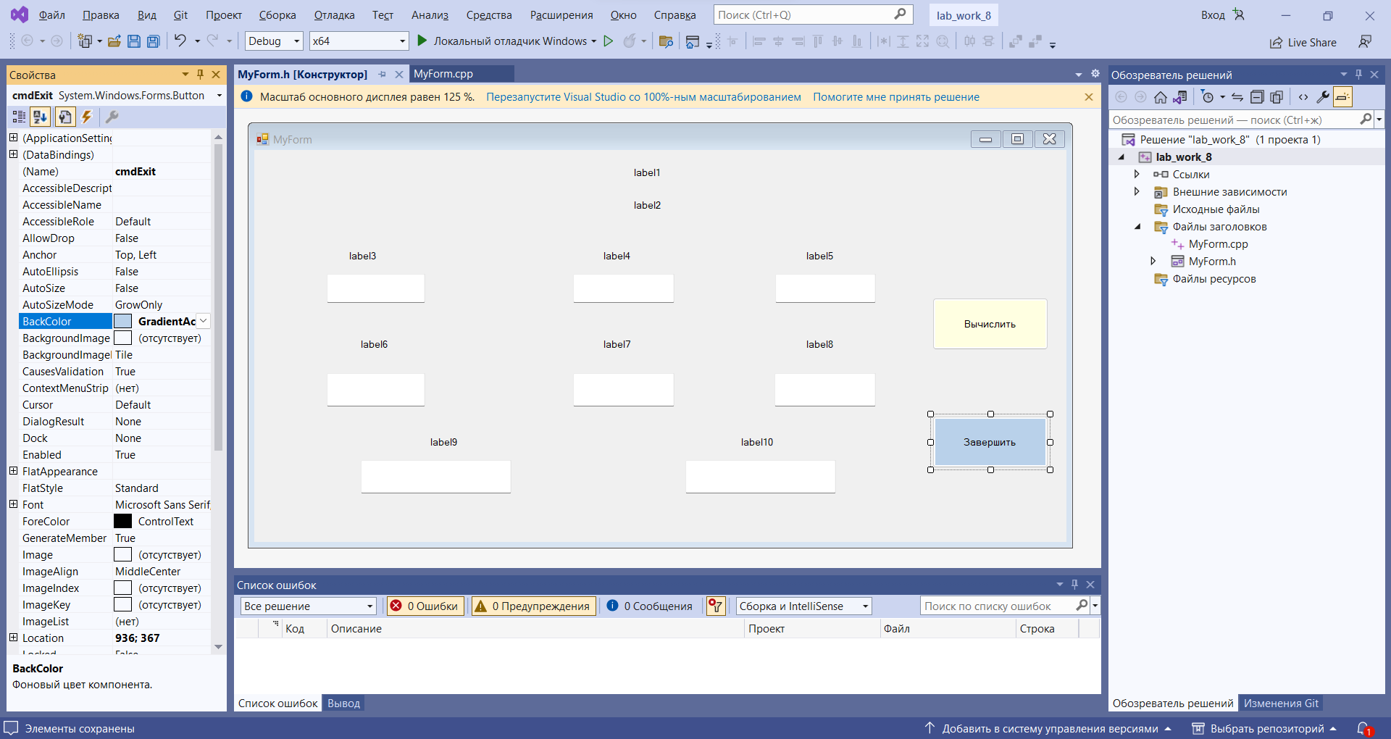

Рисунок 3 – Свойства второй кнопки

После подробного изучения окна свойств разработка пользовательского интерфейса окончена. Рисунок 4.

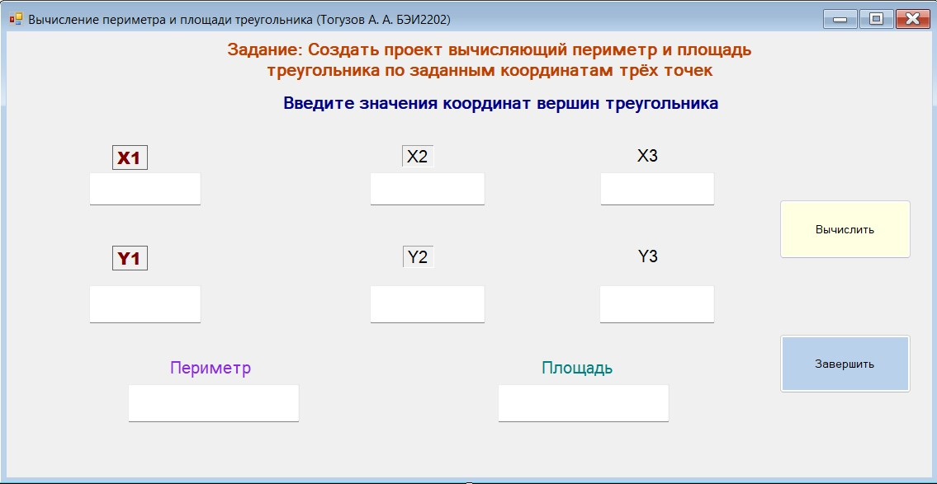

Рисунок 4 – Пользовательский интерфейс

3.3) Программный код проекта

Создадим файл Resh.cpp, куда необходимо добавить функции для успешного расчета формы. Рисунок 5.

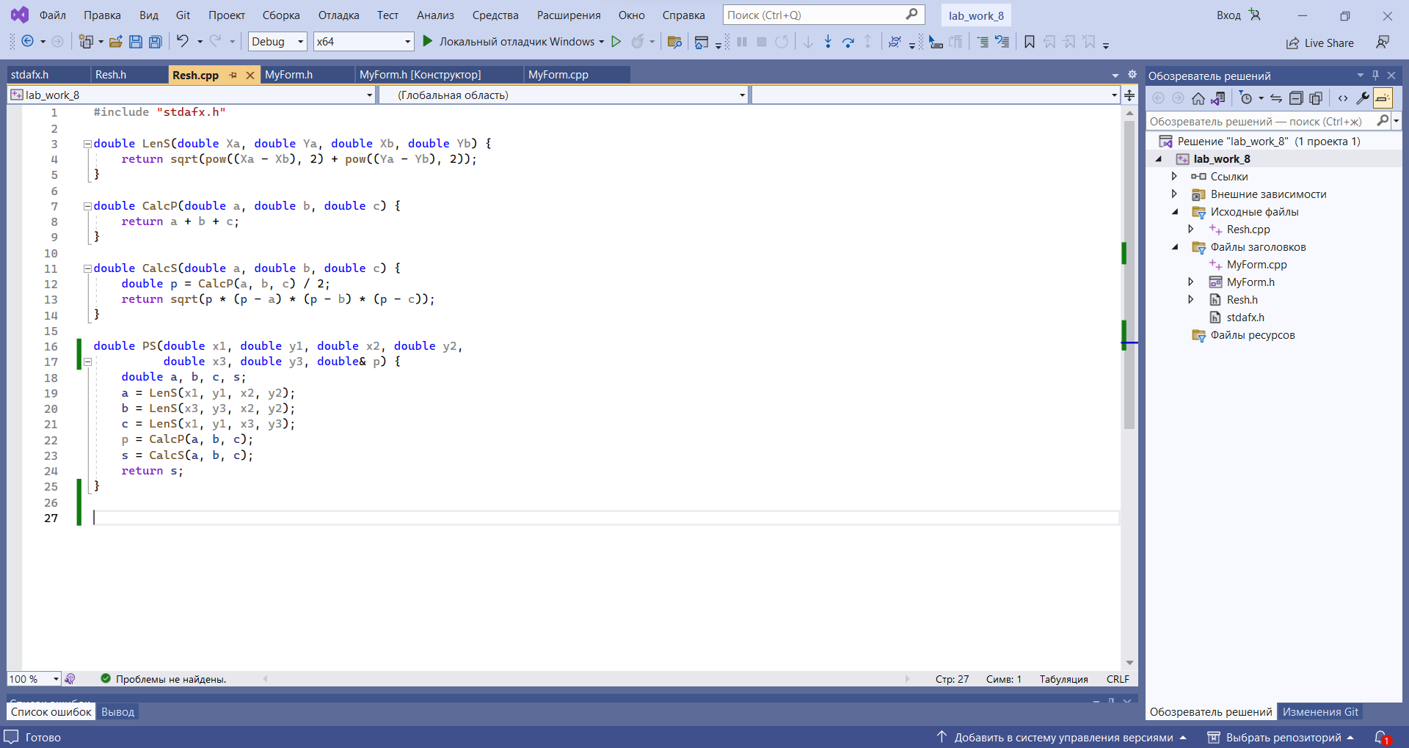

Рисунок 5 – Файл Resh.cpp

Создадим заголовочный файл Resh.h, чтобы хранить необходимые директивы using namespace, директивы include для подключения необходимых заголовочных файлов, а также прототипы используемых функций пользователя. Рисунок 6.

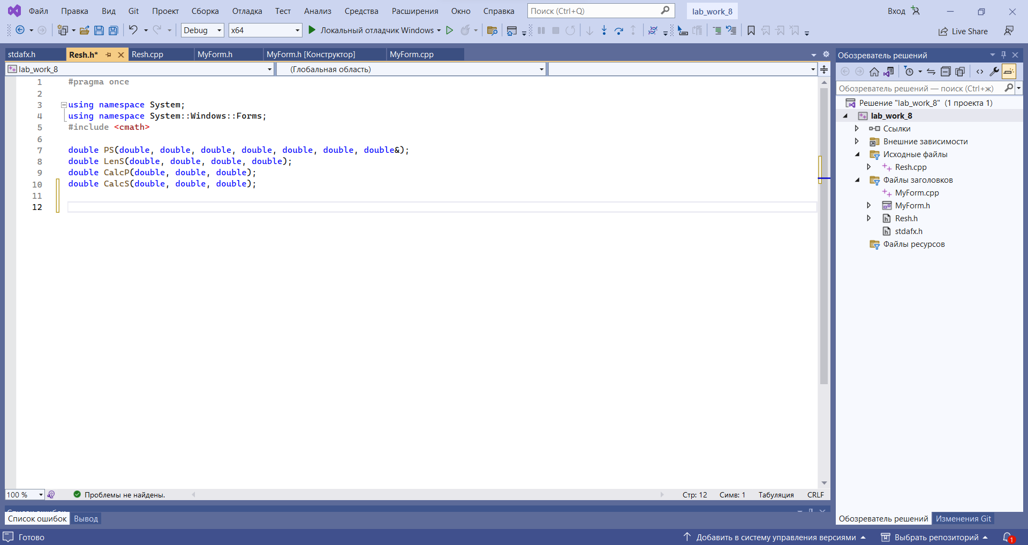

Рисунок 6 – Заголовочный файл Resh.h

Код конструктора формы представлен на рисунке 7.

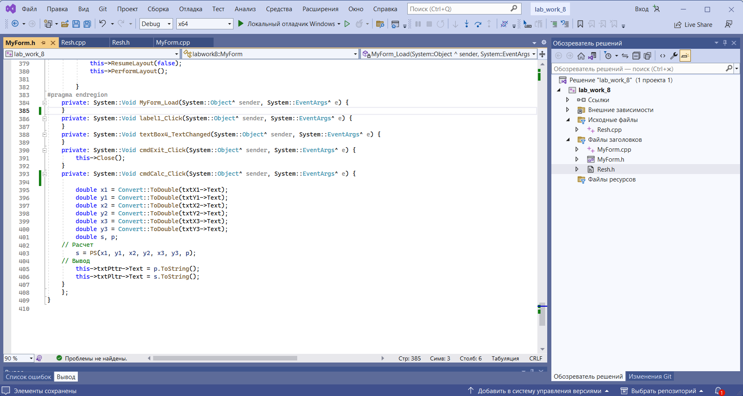

Рисунок 7 – Файл MyForm.cpp

4) Результаты выполнения программы.

Результат представлен на рисунке 8. Вычисления произведены верно.

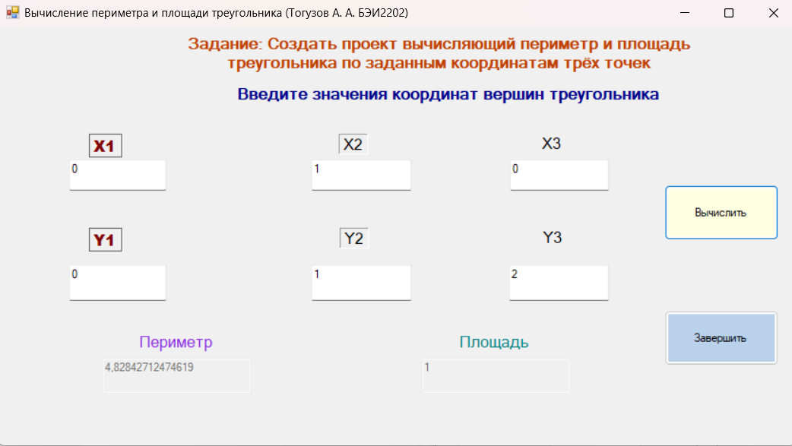

Рисунок 8 – Результат выполнения программы